**购物流程/逻辑 – 详情页**

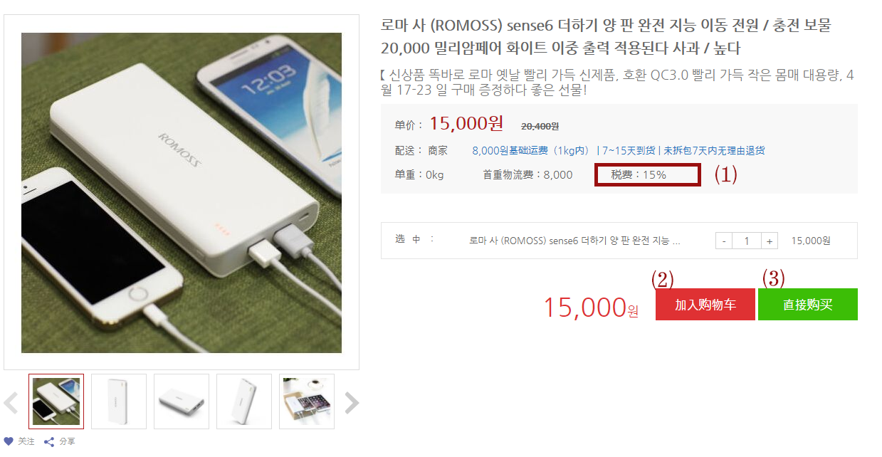

1. 不体现税费值
2. 加入购物车：  
   正常注册会员，快捷登录会员，非会员都可以加入购物车，
3. 正常注册会员&快捷登录会员，都可以加入购物车，该记录记载在 正常注册会员&快捷登录会员的ID。
4. 非会员加入购物车，只做到临时记录购物车，一担关闭或退出则清除记录。（ 或 锁定IP 记录）
5. 直接购买：  
   正常注册会员，快捷登录会员，非会员都可以直接购买，
6. 正常注册会员&快捷登录会员，点击直接购买后，不是跳转到购物车，而是直接购买该产品针对该产品进行支付结算的阶段。[页面链接](http://3cmall.iswweb.com/index.php/shop/cart/cart2)  
    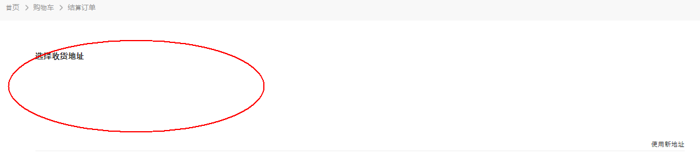
7. 上述结算页面内首次消费的正常注册会员&快捷登录会员,在没有登录收货地址的前提下,直接购物后跳转到的结算页面应,如下图

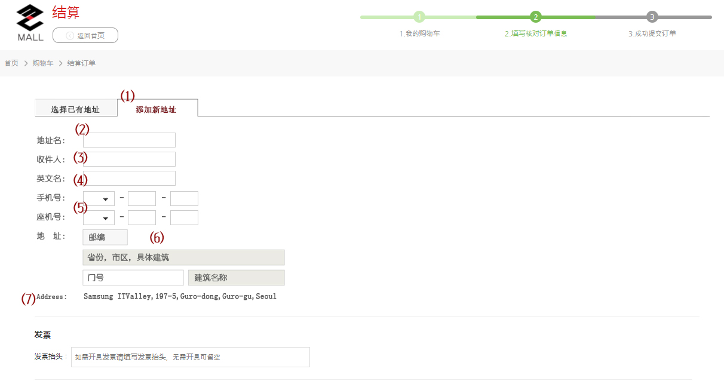

* 1. 添加新地址
  2. 该地址缩略名：例如，家，公司，
  3. 收件人：只限使用韩文
  4. 英文名：只限使用英文
  5. 手机号：前1栏是筛选项，后面格分别输入4个数字，只限输入数字。  
      座机号：前1栏是筛选项，后面格分别输入4个数字，只限输入数字。  
      注册页等页面除了数字外还可以输入别的文字，要修改为只限输入数字
  6. 地址： 点击地址后可输入 省份，城镇，地区，或地址编码查找地址，（邮编，省份，市区，具体建筑，建筑名称都是搜索有自动填入且不得修改，若要修改要重新搜索）后续要填入详细地址，
  7. 由 6.地址 转换为英文，该部分提供API接口。

1. 非会员点击直接购买后如下图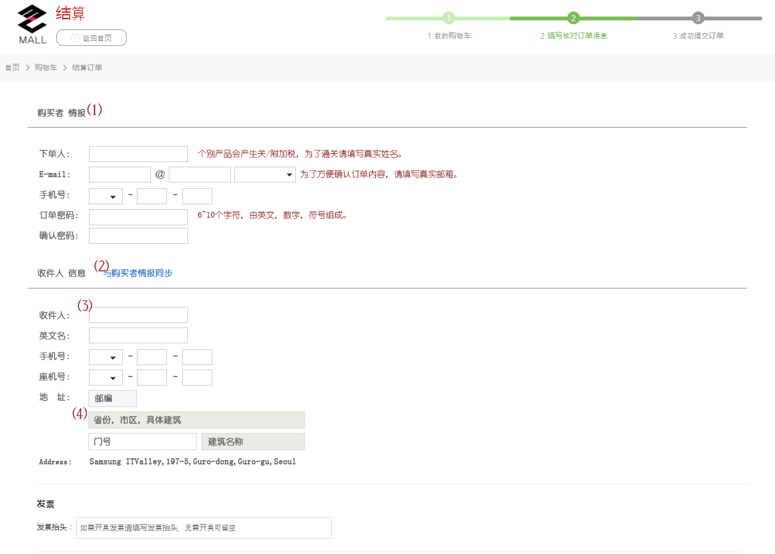
2. 非会员的购买情报  
   下单人:购买者真是姓名 只限韩文  
   E-mail：购买者真是的邮箱  
   手机号：购买者手机号  
   订单密码为，非会员查找订单的时候所用
3. 与购买者情报同步，点击该按键后，收件人信息与购买者同步。
4. 收件人信息  
   收件人：韩文名  
   英文名：  
   手机号：  
   座机号：
5. 地 址：点击地址后可输入 省份，城镇，地区，或地址编码查找地址，（邮编，省份，市区，具体建筑，建筑名称都是搜索有自动填入且不得修改，若要修改要重新搜索）后续要填入详细地址，下方为转换为英文，
6. 发票这一栏抹去  
   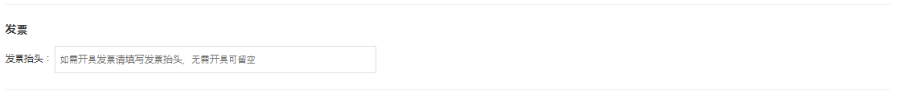
7. 确认订单页面要做以变动  
   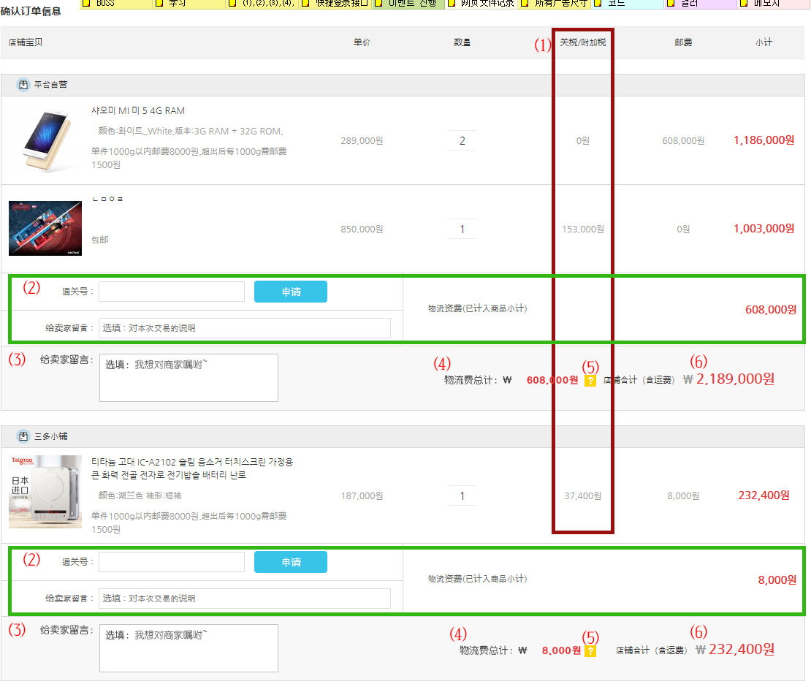
8. 关/附加税暂时隐藏不加入计算
9. 通关号商家留言物流总计等图中(绿色窗口部分删除)
10. 给该卖家留言,
11. 该店铺我的总物流费, **（后台多加一个产品购买限定，不得与其他产品组包）**  
     **起步费 + [ 总 kg (多个产品的总重量) - 1kg(起步重) ] x 续重单价  
    例如: 物流起步费8000,/续重物流单价1500  
     订单中有：产品A-1.2kg | 产品B-0.7kg | 产品C-3.2kg 总重量为5.1kg 视为6kg计算  
     8000 + [（6总重-1基本重）x 1500 续重单价] = 15500  
     则针对这个商家的这个订单物流费为15500元  
    （限制一个商家内的订单（2个产品以上）总重量不得超过30kg，超过30kg，自动分成两个同商家的订单）**
12. 关于物流费的计算说明，提供给消费者看，（弹窗显示提示语）
13. 店铺合计=产品价格+物流费
14. 提交订单页最下端， [链接](http://3cmall.iswweb.com/index.php/shop/cart/cart2)  
    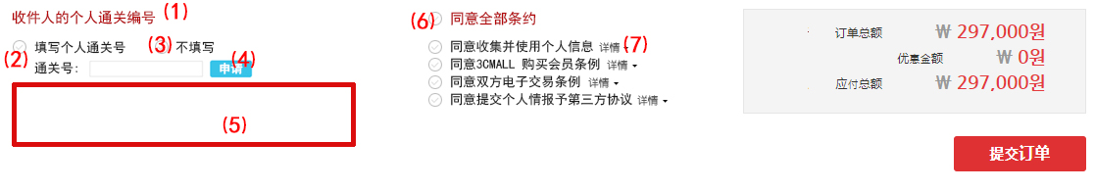
15. 收件人的个人通关编号信息栏（该信息与收件地址同时记录，只要提交订单选择已登录地址栏里默认记住该订单的所有收件人信息包括通关号）
16. 填写个人通关号
17. 不填写
18. 申请通关号链接 <https://unipass.customs.go.kr/csp/persIndex.do>
19. 针对填写通关号的说明，不填写通关号的说明文本形式，后台需要编辑
20. 该条款，只有非会员购买的时候才显示，注册会员与快捷登录会员看不到此条款
21. 点击详情，在当前位置下拉，查看条例内容，  
    
22. 该订单消费总计。
23. 最终结算方式的选择

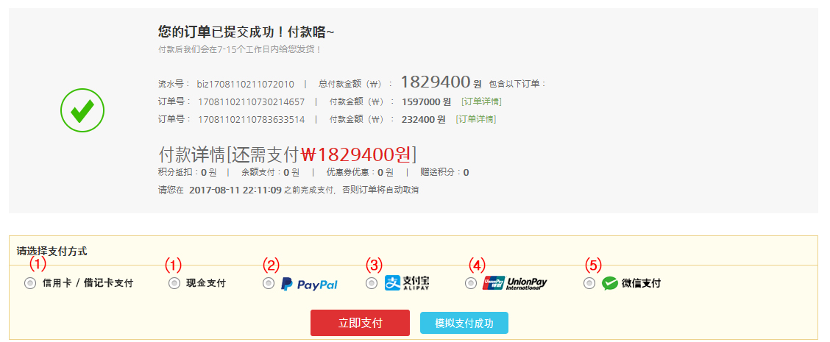

1. 信用卡 / 借记卡 | 现金支付，用之前的 **smartro**

信用卡结账

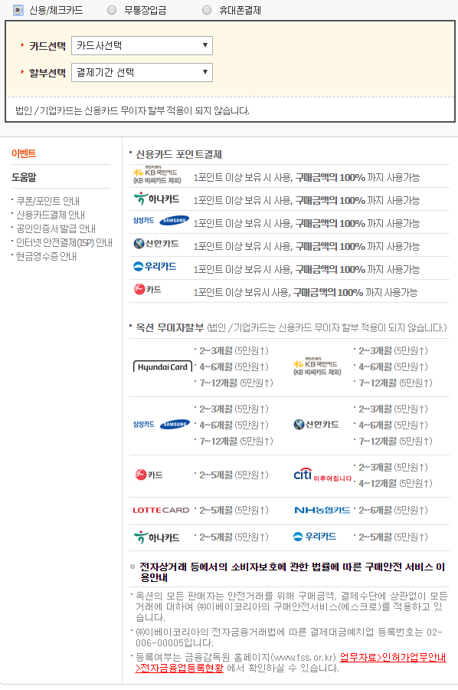

现金支付

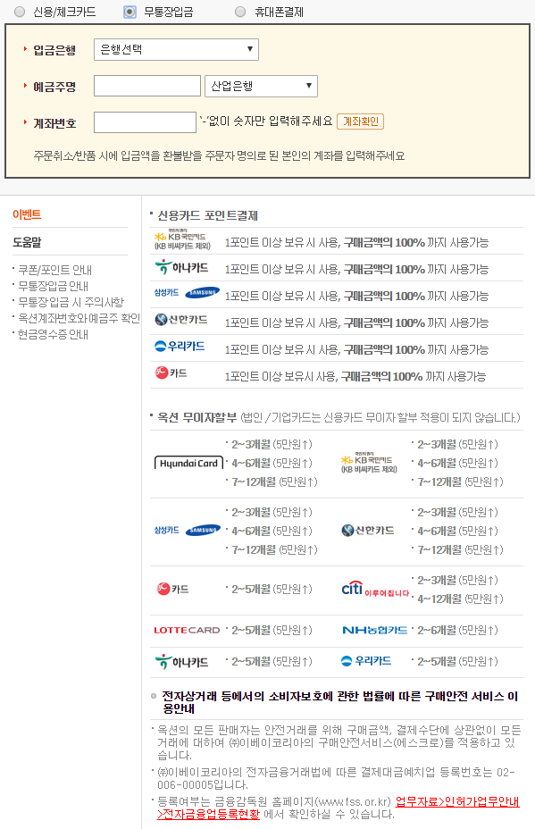

1. Paypay 先把图标弄出来，方便申请API
2. 支付宝 先把图标弄出来，方便申请API
3. 银联 先把图标弄出来，方便申请API
4. 微信支付 先把图标弄出来，方便申请API